

**AZIZ MAULANA | 200511084 | TIF20D**

# **LAPORAN TUGAS 6**

# **DENGAN MENGGUNAKAN VB.NET TERSETRUKTUR**

**Diajukan untuk memenuhi tugas**

**Matakuliah Pemrograman Visual 2023**

DI SUSUN OLEH

AZIZ MAULANA 200511084

Cirebon, 01 Mei 2023,

|  |  |
| --- | --- |
| Penyusun, | Dosen Pengampu, |
|  |  |
| **AZIZ MAULANA** | **FREDDY WICAKSONO, M.KOM** |
| **NIM: 200511084** | **NIP: 0402057307** |

**PROGRAM STUDI TEKNIK INFORMATIKA**

**FAKULTAS TEKNIK**

**UNIVERSITAS MUHAMMADIYAH**

**CIREBON**

**2023**

# **DAFTAR ISI**

**LAPORAN TUGAS 6** i

**DENGAN MENGGUNAKAN VB.NET TERSETRUKTUR** i

**DAFTAR ISI** ii

**DAFTAR LAMPIRAN** iii

**BAB I** 1

**PENDAHULUAN** 1

**1.1.** **ABSTRAK VISUAL BASIC** 1

**1.2.** **TOOLS** 1

**1.3.** **SOAL** 1

**BAB II** 2

**IMPLEMENTASI PROGRAM** 2

**2.1.** **Aplikasi Biaya Registrasi** 2

**2.2.** **Aplikasi Pemesanan Tiket Wisata** 3

**2.3.** **Aplikasi Pemesanan Pakaian** 4

# **DAFTAR LAMPIRAN**

**LAMPIRAN** - 1 -

• **Aplikasi Biaya Registrasi** - 1 -

• **Aplikasi Pemesanan Tiket Wisata** - 2 -

• **Aplikasi Pemesanan Pakaian** - 3 -

# **BAB I**

# **PENDAHULUAN**

1. **ABSTRAK VISUAL BASIC**

Visual Basic (VB) adalah bahasa pemrograman berorientasi objek tingkat tinggi yang dikembangkan oleh Microsoft. Ini dirancang untuk memudahkan pembuatan aplikasi Windows dengan cepat, dengan antarmuka pengguna grafis (GUI) yang dapat dibangun menggunakan kontrol drag-and-drop.

VB telah ada selama lebih dari 25 tahun dan telah mengalami beberapa pembaruan besar. Versi terbaru, Visual Basic .NET (VB.NET), adalah bahasa yang sepenuhnya berorientasi objek yang berjalan di .NET Framework. Ini mencakup fitur-fitur baru seperti pengumpulan sampah, dukungan untuk multithreading, dan peningkatan manajemen memori.

1. **TOOLS**

* NET Framework
* Visual Studio
* VB.NET Compiler

1. **SOAL**

* Buat sebuah aplikasi untuk menentukan biaya registrasi untuk beberapa prodi dimana setiap prodi memiliki biaya yang berbeda. (gunakan combobox)
* Buat aplikasi untuk menentukan harga tiket masuk tempat wisata dimana untuk anak-anak dan dewasa memiliki harga yang berbeda. (gunakan radio button)
* Buat aplikasi untuk menentukan total bayar pembelian dimana mereka yang termasuk member akan mendapatkan diskon 10% (gunakan checkbox)
* Seperti biasa hasilnya berupa projek dan screensut dibuat laporan (pdf) dan diupload ke github folder tugas6 masing-masing termasuk folder projeknya juga diupload ke github.

# **BAB II**

# **IMPLEMENTASI PROGRAM**

1. **Aplikasi Biaya Registrasi**

Public Class Form1

Private Sub Submit_Click(sender As Object, e As EventArgs) Handles Submit.Click

Dim Nama, Prodi As String

Dim Bayar, BiayaReg, Kembalian As Integer

Nama = textNama.Text

Prodi = cmbProdi.SelectedItem.ToString()

Select Case Prodi

Case "Teknik Informatika"

BiayaReg = 4000000

Case "Sistem Informasi"

BiayaReg = 3500000

Case "Manajemen Informatika"

BiayaReg = 3000000

Case "Teknik Elektro"

BiayaReg = 5000000

Case Else

MessageBox.Show("Prodi yang dipilih tidak valid.")

Exit Sub

End Select

Bayar = Val(textBayar.Text)

If Bayar < BiayaReg Then

MessageBox.Show("Pembayaran kurang. anda harus membayar Rp." & BiayaReg.ToString)

Exit Sub

End If

Kembalian = Bayar - BiayaReg

txtNama1.Text = Nama

txtProdi1.Text = Prodi

txtBiayaReg1.Text = "Rp." & BiayaReg.ToString("N0")

txtBayar2.Text = "Rp." & Bayar.ToString("N0")

txtKembalian.Text = "Rp." & Kembalian.ToString("N0")

textNama.Text = ""

cmbProdi.SelectedIndex = -1

textBayar.Text = ""

End Sub

Private Sub cmbProdi_SelectedIndexChanged(sender As Object, e As EventArgs) Handles cmbProdi.SelectedIndexChanged

Dim Prodi As String = ""

If cmbProdi.SelectedItem IsNot Nothing Then

Prodi = cmbProdi.SelectedItem.ToString()

End If

Select Case Prodi

Case "Teknik Informatika"

txtReg.Text = "4000000"

Case "Sistem Informasi"

txtReg.Text = "3500000"

Case "Manajemen Informatika"

txtReg.Text = "3000000"

Case "Teknik Elektro"

txtReg.Text = "5000000"

Case Else

txtReg.Text = ""

MessageBox.Show("Pembayaran Berhasil")

End Select

End Sub

Private Sub Form1_Load(sender As Object, e As EventArgs) Handles MyBase.Load

cmbProdi.Items.Add("Teknik Informatika")

cmbProdi.Items.Add("Sistem Informasi")

cmbProdi.Items.Add("Manajemen Informatika")

cmbProdi.Items.Add("Teknik Elektro")

End Sub

End Class

1. **Aplikasi Pemesanan Tiket Wisata**

Public Class Form2

Private Sub RadioButton1_CheckedChanged(sender As Object, e As EventArgs) Handles RadioButton1.CheckedChanged

If Not String.IsNullOrEmpty(usia1.Text) AndAlso Val(usia1.Text) > 15 Then

MessageBox.Show("Usia anak-anak maksimal 15 tahun.", "Peringatan", MessageBoxButtons.OK, MessageBoxIcon.Warning)

RadioButton1.Checked = False

usia1.Clear()

End If

End Sub

Private Sub RadioButton2_CheckedChanged(sender As Object, e As EventArgs) Handles RadioButton2.CheckedChanged

If Not String.IsNullOrEmpty(usia1.Text) AndAlso Val(usia1.Text) <= 15 Then

MessageBox.Show("Usia dewasa minimal 16 tahun.", "Peringatan", MessageBoxButtons.OK, MessageBoxIcon.Warning)

RadioButton2.Checked = False

usia1.Clear()

End If

End Sub

Private Sub Button1_Click(sender As Object, e As EventArgs) Handles Pesan.Click

Dim Nama As String

Dim Usia As Integer

Nama = nama1.Text

Usia = Val(usia1.Text)

Dim harga As Integer

If RadioButton1.Checked Then

If Usia <= 10 Then

harga = 5000

Else

harga = 10000

End If

ElseIf RadioButton2.Checked Then

If Usia <= 20 Then

harga = 15000

Else

harga = 20000

End If

End If

txtNama2.Text = Nama

txtUsia2.Text = Usia

txtTotal.Text = harga.ToString("N0")

nama1.Clear()

usia1.Clear()

End Sub

End Class

1. **Aplikasi Pemesanan Pakaian**

Public Class Form3

Private Sub btnHitung_Click(sender As Object, e As EventArgs) Handles btnHitung.Click

Dim nama As String

Dim hargaBarang, jumlahBarang, totalHarga As Integer

nama = txtPakaian.Text

hargaBarang = CInt(txtHargaBarang.Text)

jumlahBarang = CInt(txtJumlahBarang.Text)

totalHarga = hargaBarang * jumlahBarang

txtPesanan.Text = nama

If chkMember.Checked Then

Dim diskon As Integer = CInt(totalHarga * 0.1)

totalHarga -= diskon

End If

txtTotalHarga.Text = totalHarga.ToString()

End Sub

End Class

# **LAMPIRAN**

* **Aplikasi Biaya Registrasi**

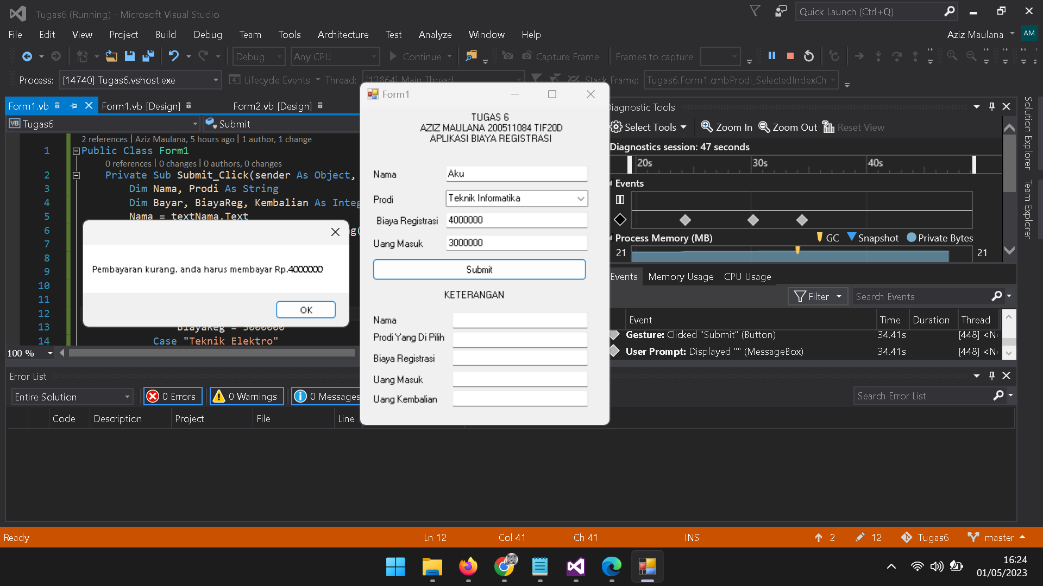

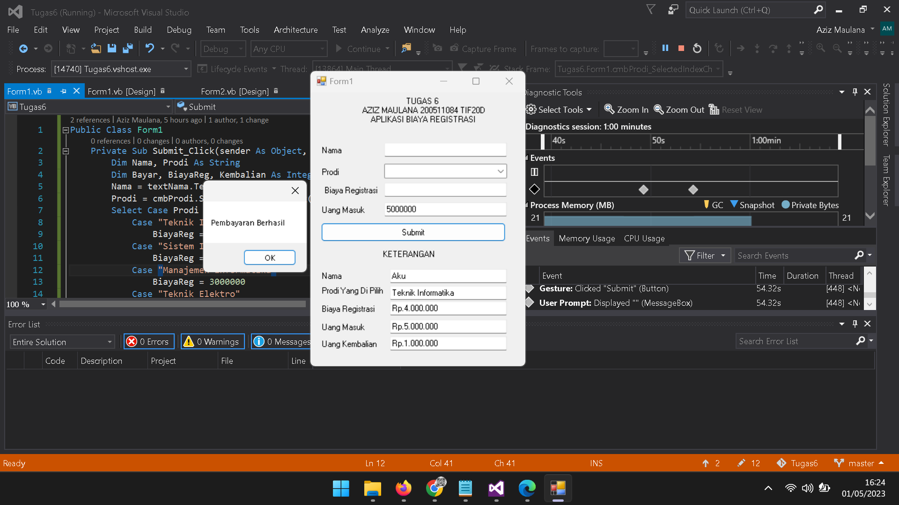

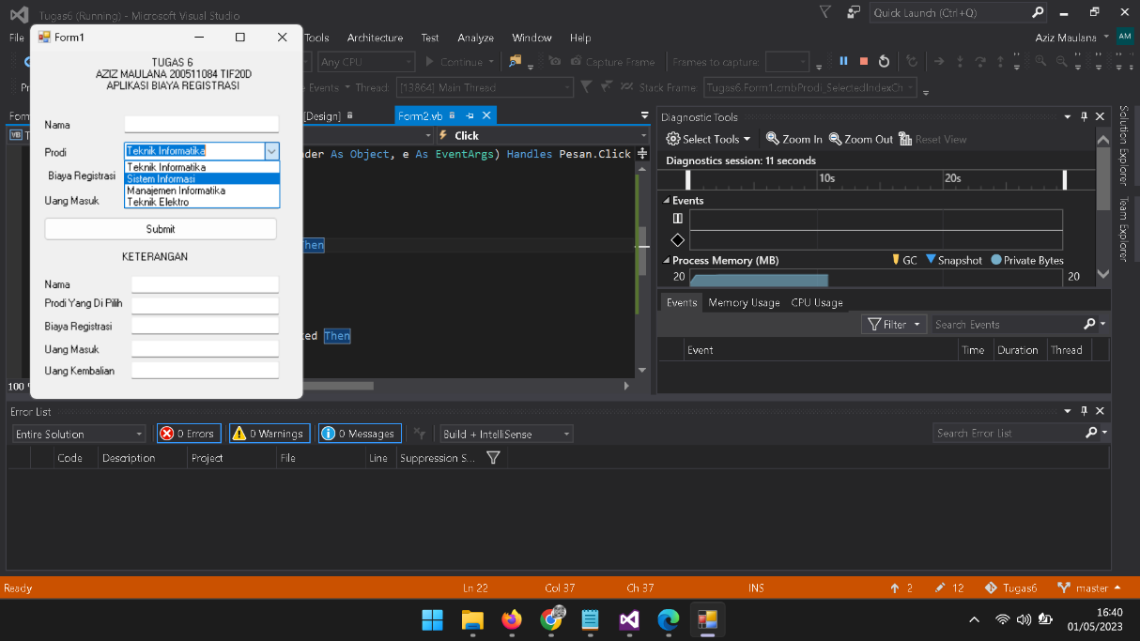

* **Aplikasi Pemesanan Tiket Wisata**

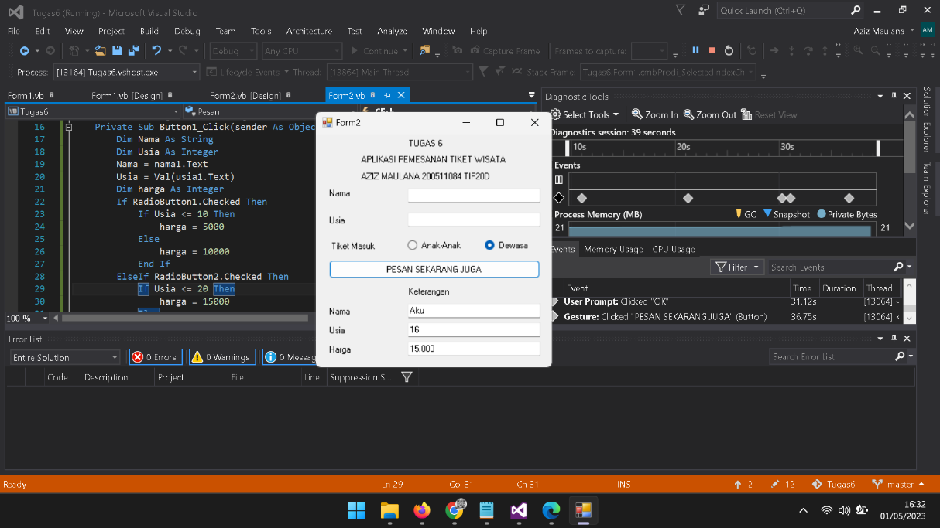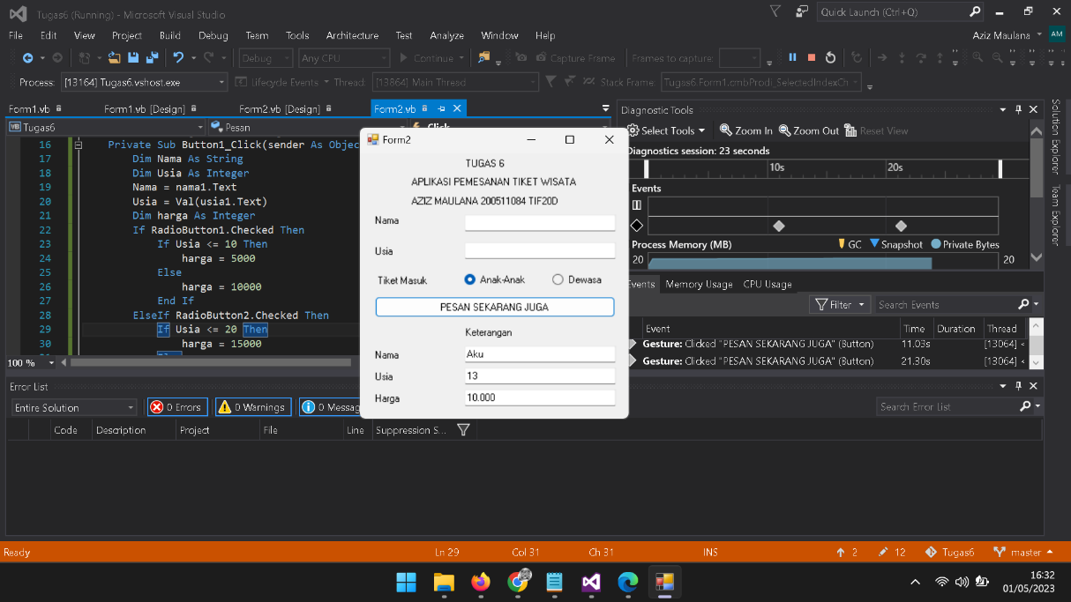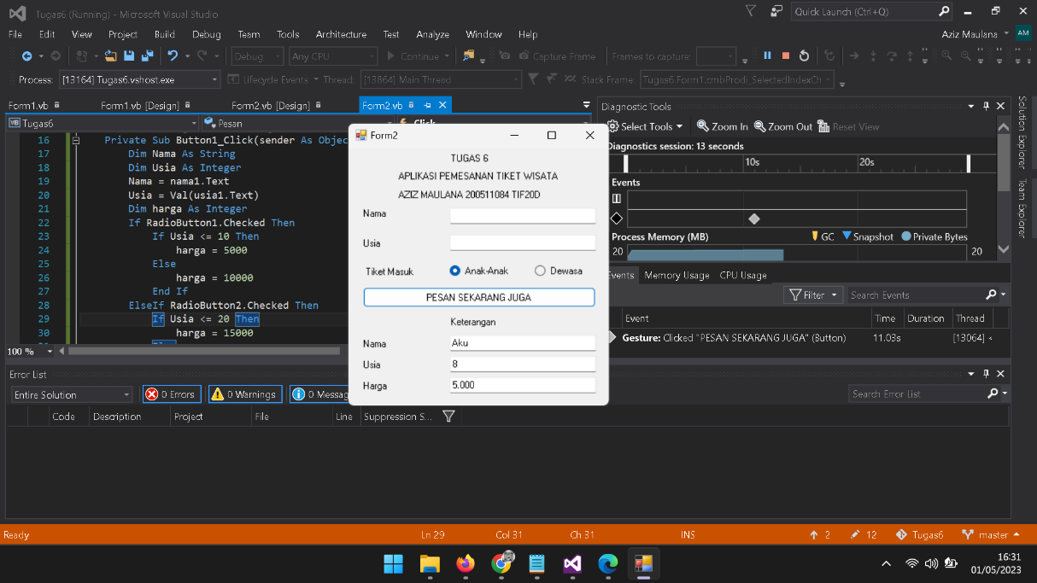

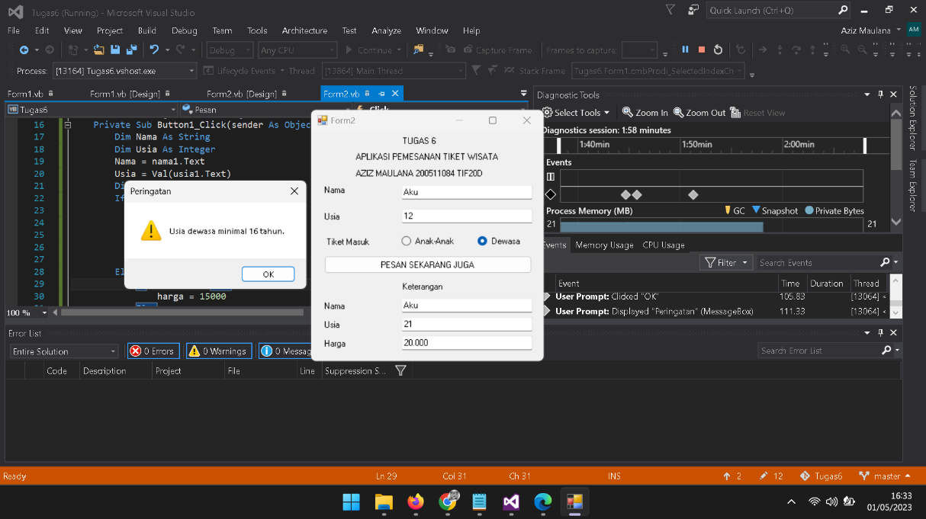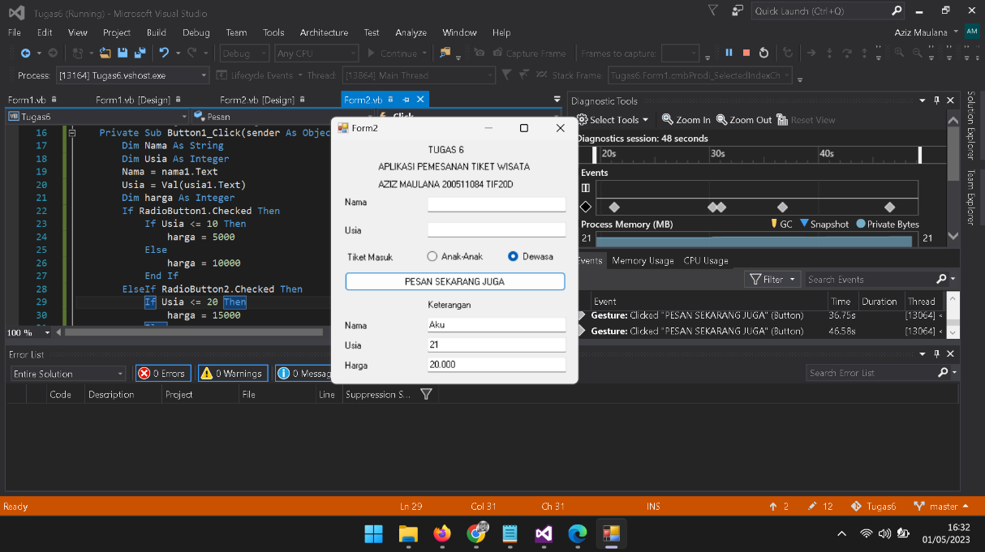

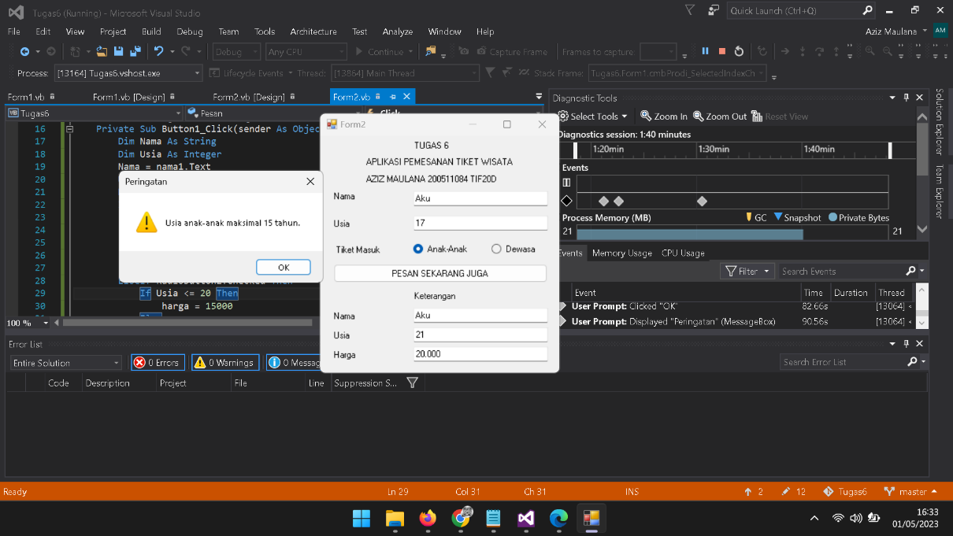

* 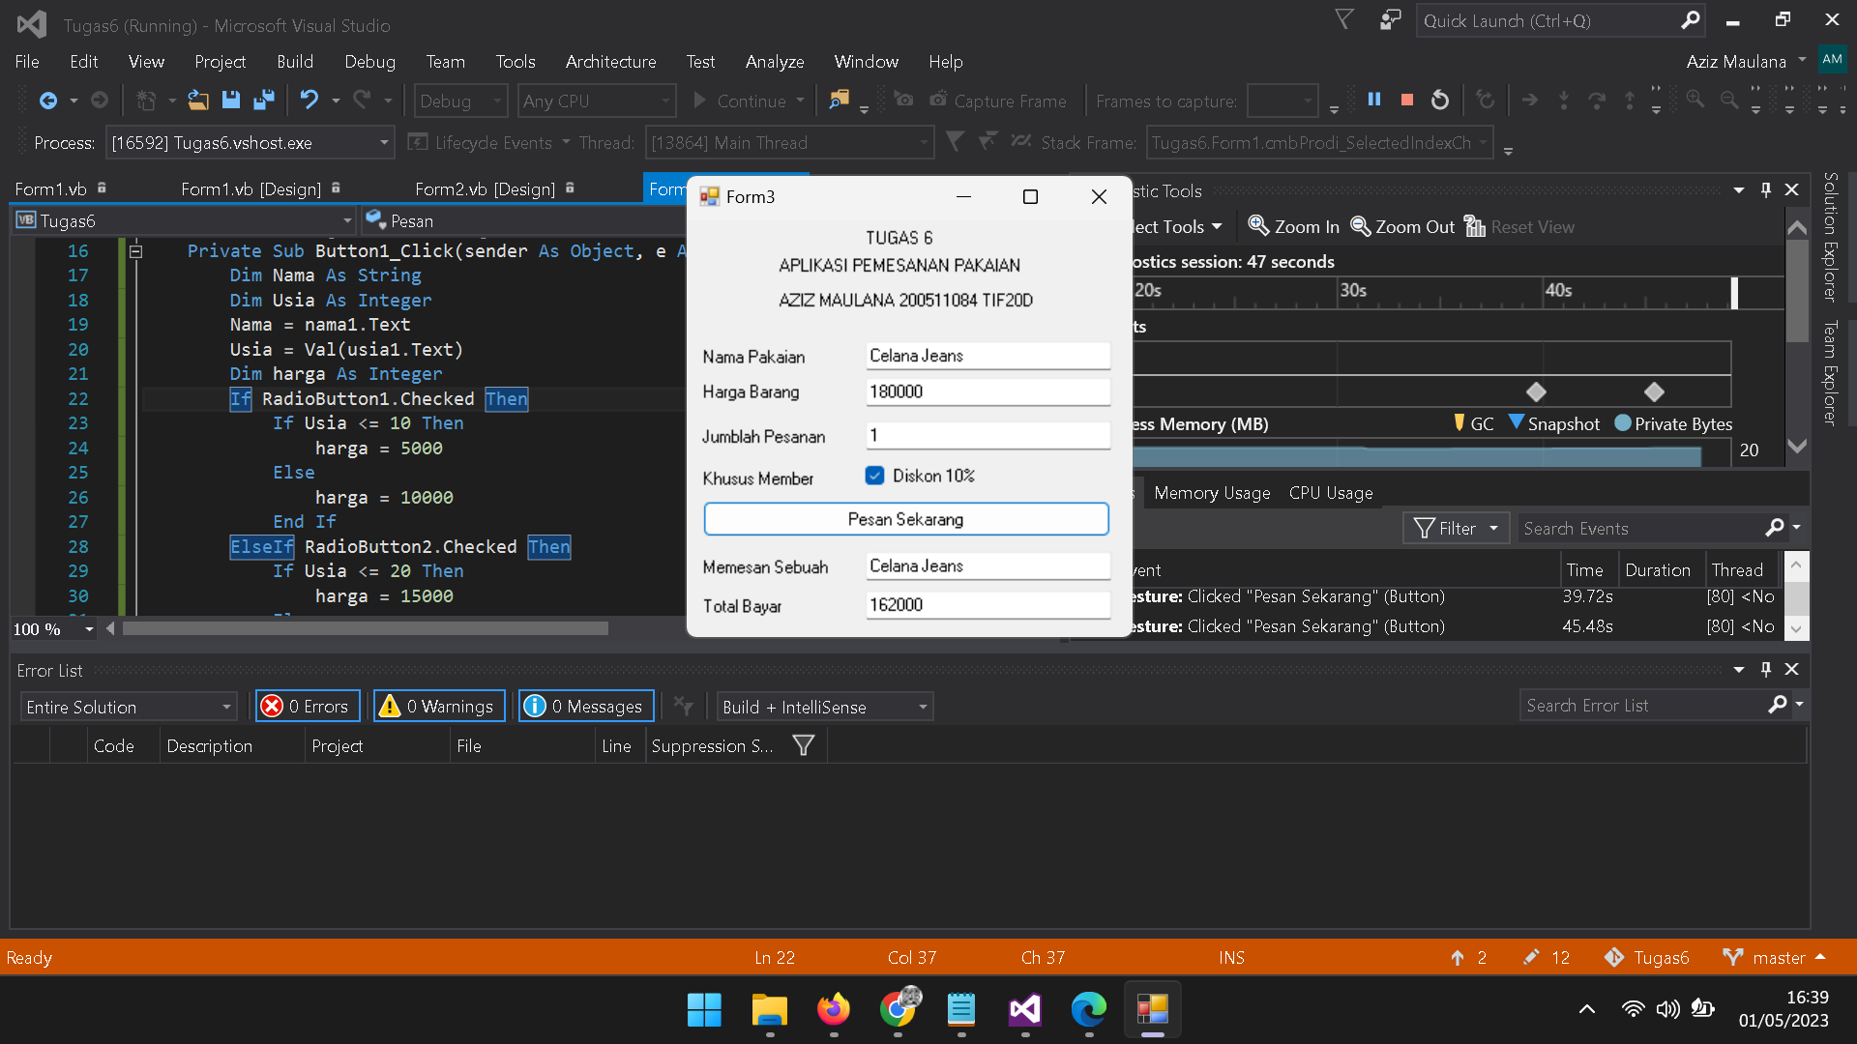**Aplikasi Pemesanan Pakaian**

